UniLink 학습 코칭 AI
통합 설계 정리본 · 고정/동적 데이터 · 간단 ERD
2026-09-17 | 팀 협의용 초안 | 본문 22개 장 + Word 메모 19개 + 최신 요청 통합
설계 결론
학습 데이터의 공통 관계와 제약은 고정 컬럼으로, 과목·목표·요청에 따라 달라지는 부가 정보는 유형과 버전이 있는 JSONB로 관리한다. DB와 상태 계산을 먼저 정리하고 Rule + LLM 코칭 MVP를 연결한 뒤 실행 데이터로 보정한다.
고정 컬럼은 값이 고정된다는 뜻이 아니다. 목표 기한·진도·상태는 계속 바뀌지만 공통 스키마가 필요하므로 컬럼으로 둔다. JSONB는 LLM 전용 데이터가 아니라 검증 가능한 DB 확장 필드다.
제품과 제안 단위
수업과 개인학습은 Learning Goal로 통합하되, 수업 고유 정보는 courses로 유지한다. 목표는 과목 이수·자격증 합격·프로젝트 완료 등으로 다르고, 요청은 오늘 계획·이번 주 계획·시험 대비·단원 복습·상태 평가로 구분한다.
기본 계획 항목은 Topic + Study Method + 시간이다. 범위는 요청마다 선택하되 Goal → Topic → Subtopic의 3단계 틀을 출발점으로 삼고 과도한 분할은 막는다. 상세 주제가 없는 초기 목표는 topic_id를 비워 계획을 시작할 수 있다.
메모를 우선 반영한 변경
추천 블록은 기본 30분, 필요 시 60분 이상으로 구성한다. 원문의 20·25분 예시는 이 초안에서 대체한다. 실제 학습시간은 반올림하지 않고 기록한다. 채팅과 시간표를 먼저 제공하고 UI 고도화는 뒤에 진행한다.
자료 범위와 상태
원문의 코드 Audit은 2026-09-09 기준 기록이다. 이 문서는 현재 구현 완료 보고서가 아니라 앞으로 구축할 설계안이다. 척도, 예외 시간 단위, 피드백 가중치 수치는 팀 합의 전까지 제안으로 취급한다. 원본 파일과 실제 DB는 수정하지 않는다.

개발 순서와 협의할 항목
순서 | 작업 | 완료 산출물
1 | 최종 목표·계획 최소 단위·요청 범위 협의 | 도메인 용어와 결정 기록
2 | 필요 데이터 목록을 컬럼 후보로 정리 | 기존 저장소 → 테이블 매핑
3 | 공통 컬럼과 유형별 동적 정보 분리 | 컬럼 사전 + JSON Schema v1
4 | ID/FK·소유권·시간·척도 일관성 검토 | ERD + 제약·RLS 검증 기준
5 | Core DB 구축, 사용자 데이터·Drive 연결 | 소유자가 확인된 데이터 이전
6 | 자료 분석·Learner State·Rule + LLM MVP | 읽기 전용 추천 → 승인형 Planner
7 | 실행·피드백·성과 수집, 1차 보정 | 완료율·시간오차·성과 비교
8 | 구축·보정 반복, 평가 하네스 확장 | 회귀 평가·버전 비교·지속 개선

먼저 합의할 것
plan_type은 시간 범위(daily, weekly, exam, custom), 요청 intent는 행동(plan, assess, explain, modify)으로 분리하는 안을 제안한다. “SQLD 합격”은 장기 Goal이고 “이번 주 SQLD 계획”은 그 Goal을 대상으로 한 요청이다.
이해도·체감 난이도·콘텐츠 난이도의 척도와 출처를 확정한다. 문제은행 0~5 학습 상태는 정답률이나 이해도와 동일시하지 않는다. 자가 평가와 객관 성과를 각각 보존하고 결측은 0으로 채우지 않는다.
기본 30분 블록보다 짧은 가용시간 처리, Topic 계층 예외, 실제시간 입력 방식, Planner 승인 범위, 최종 성과 반영 가중치는 추가 협의한다.
하네스 도입 시점
실행 로그·버전·실패 사례는 MVP부터 저장한다. 데이터가 쌓이면 동일 입력 재실행, 정책/모델 비교, 회귀 테스트, 비용·응답시간 한도를 묶어 평가 하네스를 확장한다. 첫 단계부터 모델 학습이나 멀티에이전트가 필요한 것은 아니다.

고정 컬럼과 동적 메타데이터
영역 | 고정 컬럼 예시 | 동적 JSONB 예시
목표 | id, user_id, type, title, target_date, status | metadata: 합격 점수, 목표 등급, 프로젝트 산출물
요청/계획 | plan_type, 기간, status, user_id | request_metadata: 이번 요청의 목표치·선호·추가 제약
계획 항목 | plan_id, goal_id, topic_id, method_code, 시간 | criteria: 완료 판단 기준, 학습 범위 설명
상태/관측 | topic_id, source, observed_at, mastery | evidence: 채팅 발언, 추가 진단 근거
자료 | source, note_id, version, content_hash | metadata: 추출기 결과, 추가 자료 속성
피드백 | run_id, kind, created_at, plan_item_id | payload: 수정 이유, 만족도, 최종 성과 상세

목표치가 다르다고 반드시 JSONB인 것은 아니다
기한·소유자·상태처럼 정렬, 필터, 관계 검증에 자주 쓰는 공통 항목은 컬럼으로 유지한다. 여러 목표에 반복되는 점수 지표는 향후 goal_metrics(goal_id, metric_code, target_value, unit)로 정규화할 수 있다. MVP에서는 드문 유형별 항목만 JSONB에 두고 사용 빈도가 높아지면 컬럼이나 별도 테이블로 승격한다.
JSONB 예시: 장기 목표와 이번 요청을 분리
{"type":"certification","schema_version":1,"target":{"exam":"SQLD","score":70,"unit":"points"}}
{"type":"weekly_plan","schema_version":1,"target":{"practice_count":30},"preferences":{"block_minutes":30},"constraints":{"study_end_at":"2026-09-18T02:00:00+09:00"}}
score=70과 practice_count=30은 설명용 예시다. 장기 목표 metadata를 이번 요청 값으로 덮어쓰지 않는다. 기준 ID는 JSONB 내부 배열 대신 FK·연결 테이블로 관리한다. 새 유형 추가 시 스키마 버전, 허용 필드, 자료형·단위·범위 검증을 함께 정의한다.

간단 ERD · 핵심 관계
PK: 기본키 / FK: 외래키 / 1:N: 하나에 여러 개 연결. 각 테이블의 공통 user_id·시간 컬럼과 일부 연결선은 가독성을 위해 생략했다.
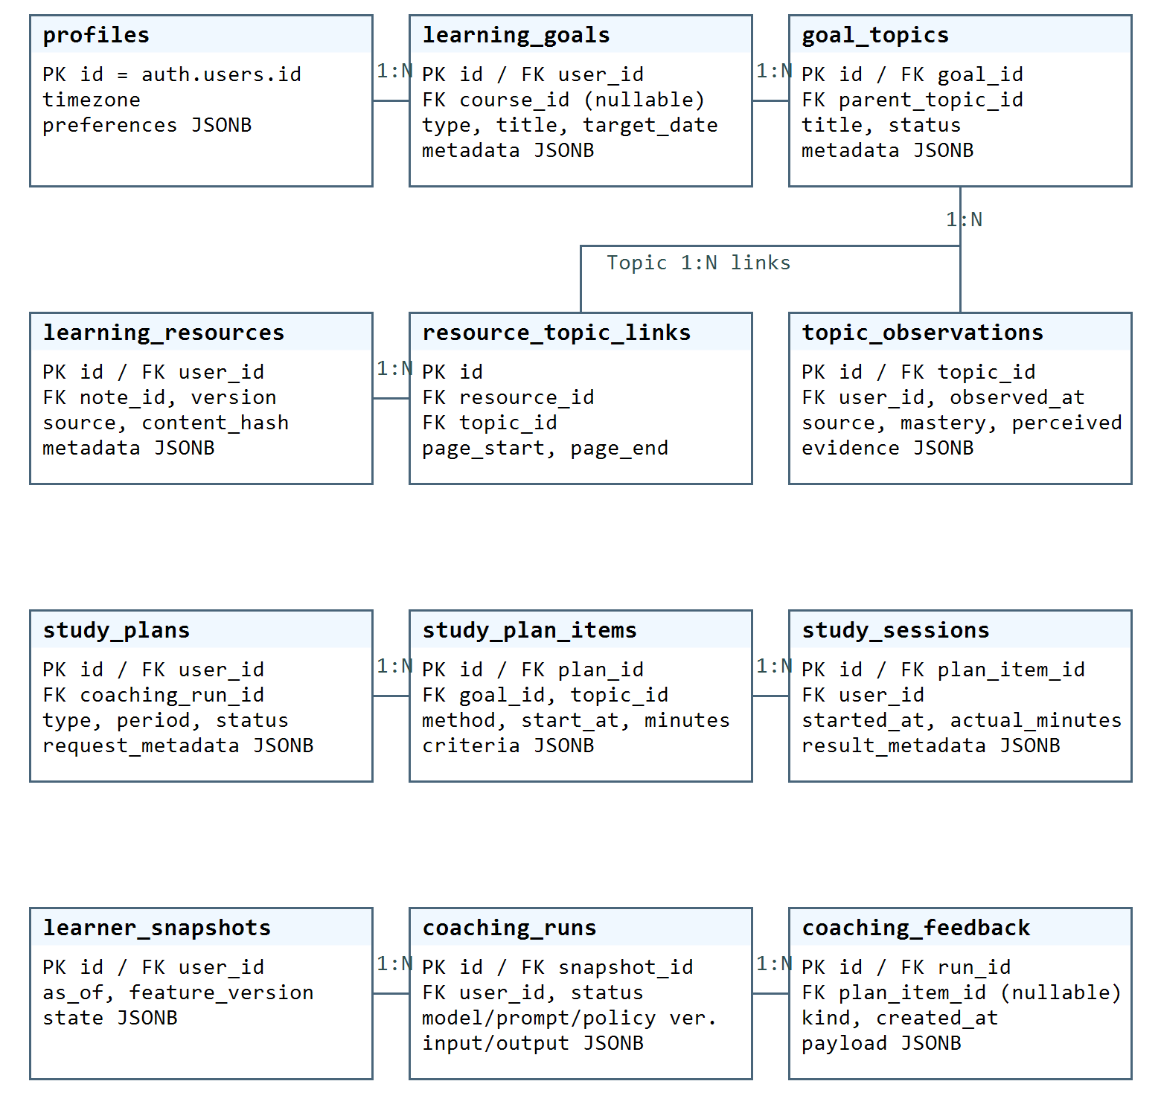
추가 FK: courses 1 : 0..1 learning_goals(사용자별 수업 인스턴스 기준), goals/topics 1:N study_plan_items, coaching_runs 1:N study_plans(수정안 포함). topic_id는 해당 goal_id 소속이어야 한다.
상태 관측·일정·문제 성과를 코드로 집계 → learner_snapshots → coaching_runs → 승인된 plans → sessions/feedback. 집계 흐름은 FK 관계와 구분한다.

보조 테이블과 일관성 규칙
묶음 | 테이블 / 역할
일정 | courses, course_schedules, course_sessions, course_session_topics, calendar_events, recurring_commitments
자료/분석 | 기존 notes·drive_connections 재사용. resource_versions, topic_analysis_runs, topic_candidates, resource_chunks는 버전·분석·RAG 확장
문제/상태 | 기존 problem_bank_subjects/problems에 Goal/Topic FK. problem_attempts, user_topic_state로 시도 이력·현재 상태 분리
실행/성과 | coaching_messages, coaching_feedback, learning_outcomes. 계획 수정안은 revision과 이전 계획 FK로 보존

ID/FK만으로 충분하지 않은 부분
사용자 소유 테이블에는 user_id를 명시하고 RLS를 적용한다. (user_id, goal_id), (user_id, topic_id) 등 복합 FK로 다른 사용자의 레코드 연결을 막는다. Topic의 부모는 같은 Goal이어야 하며 자기 참조·순환·허용 깊이를 서버에서 검사한다.
과목명으로 Join하지 않는다. 카탈로그 과목은 학교·학기·과목코드·분반으로 식별하고, 사용자 수강 인스턴스는 별도 UUID를 쓴다. 수동 추가 과목도 같은 Course 모델로 연결하되 이름만 같다는 이유로 합치지 않는다.
mastery·difficulty의 출처와 척도 버전을 기록한다. 날짜 범위, 양수 학습시간, 유효 페이지, 허용 status 및 metadata 유형/버전을 검증한다. AI가 제시한 ID는 DB 실재 여부와 소유권을 확인한다.
일정과 시간 제약
매주 반복 일정은 요일·현지 시간·timezone으로, 하루 일정/실제 학습은 시작·종료 timestamptz로 저장한다. 새벽 2시 종료는 다음 날 날짜를 포함한다. 수업·근무·이동·식사·휴식은 가용시간에서 제외한다. 시험은 실제 응시시간을 차단하고 시험일까지 남은 기간은 우선순위에도 반영한다.
계획 승인과 데이터 보존
추천은 draft로 생성하고 서버 검증 후 사용자 승인 시 Planner에 트랜잭션으로 반영한다. request_id/적용 키로 중복 저장을 막는다. 상태 보관과 취소를 구분하고, 참조 중인 자료·실행 이력은 성급하게 연쇄 삭제하지 않는다. 이전 데이터는 소유자 확인·백업·건수 대조 후 명시적으로 이전한다.

LLM 전달 · 자료 비용 · 피드백
LLM에 넘기는 과정
자연어 요청을 intent·기간·대상 Goal/Topic 후보로 해석한다. 서버가 권한 확인 후 SQL로 일정·문제·상태를 조회하고 D-day·정답률·완료율·가용시간을 계산한다. Rule이 우선순위와 권장 범위를 만들고 필요한 metadata만 선별해 Learner State와 함께 LLM에 전달한다.
전달 객체는 schema_version, request, learner_state, constraints, policy, resource_refs로 구성한다. 정형 정보는 SQL, 비정형 필기·설명은 필요한 경우 RAG로 가져온다. 인증 토큰·전체 DB·관련 없는 자료는 입력에 포함하지 않는다. LLM의 계획 출력은 별도 스키마와 일정 충돌 검사 후 제안한다.
Drive / PDF 분석 비용 관리
자료 등록 또는 내용 변경 시 분석하고 질문마다 PDF 전체를 다시 읽지 않는다. content_hash·자료 버전·분석기 버전으로 중복 분석을 방지한다. 변경 버전의 분석은 stale로 표시하고, 페이지 해시를 신뢰할 수 있을 때만 변경 페이지를 재분석한다. 페이지 번호 변경 시 기존 Topic/Page 연결도 다시 검증한다.
토픽·페이지·난이도는 후보로 저장하고 사용자 확인 후 확정한다. 관련 부분 검색과 요약 캐시로 토큰 사용을 줄인다. 분석별 토큰·비용·실패·재시도 기록 및 사용자 예산을 둔다. 외부 지식은 출처·시점·신뢰도를 가진 참고 자료로 저장한다.
피드백과 지속 개선
채팅 피드백을 기본 채널로 두고, 만족도 버튼은 보조 입력으로 사용한다. 수락·수정·거절, 계획 대비 실제시간, 완료 여부, 자가 이해도, 실제 문제 성과를 run_id/plan_item_id로 연결한다. 최종 합격·성적·프로젝트 결과는 learning_outcomes에 별도로 남긴다.
초기에는 공통 Rule 가중치를 버전 관리하고 관측 데이터를 반영한다. 개인별 보정과 집단 패턴은 데이터가 충분해진 뒤 검증된 정책으로 적용한다. LLM이 임의로 개인화 수식을 운영에 적용하지 않는다. 상태 평가 요청에도 임박한 과제·시험은 관련성이 있을 때 함께 알려준다.
검증 기준
권한 침범·가짜 ID·일정 겹침·중복 승인·자료 버전 변경을 회귀 사례로 둔다. 추천 수락률만 보지 않고 완료율, 실제시간 오차, 문제 성과, 수정률, 토큰 비용을 함께 비교한다. 모델·프롬프트·정책·입력 스냅샷 버전을 기록해 보정 전후를 재현한다.

Word 메모 반영 내역
원본의 Word 메모 19개를 모두 읽고 아래처럼 통합했다. 메모 ID는 Word 내부 식별자이며 제안·질문을 임의로 최종 합의로 바꾸지 않았다.
메모 ID | 요지 | 통합 위치 / 판단
4, 5 | Goal 통합·계획 단위·척도·plan_type·30분 | 제품 정의와 협의점. 척도/예외는 미정, 30분 기본 반영
8, 14 | 이동·식사·새벽 종료·세밀한 시간 회피 | 일정 제약. 날짜 포함 종료, 30/60분 제안
1, 10 | 필기 해석 비용·변경 시 재분석 | 자료 버전/해시·캐시·선택 재분석
18, 16 | 피드백 DB·채팅/만족도/최종 성과 | Feedback + Outcome 분리, 채팅 우선
6 | Topic 과도한 세분화 방지 | 3단계 기본안, 세부화 사용자 확인
12 | 오늘/주간/상태 평가와 마감 상기 | intent와 plan_type 분리, 관련 마감 안내
9, 0 | 목표 기한·범위마다 요청 달라짐 | 장기 Goal과 요청 metadata 분리
11, 7 | 입력 추출·정량 계산은 코드 중심 | SQL → State → Rule → LLM 흐름
17 | 공통/개인 가중치·성과 기반 보정 | 정책 버전과 평가, 개인화는 데이터 축적 후
15 | 챗봇 + 시간표 우선, UI 후순위 | MVP 정의와 개발 순서
13 | RAG는 비정형 중심, 전달 최소화 | 정형 SQL / 비정형 RAG, 입력 선별
2 | 카탈로그·수동 과목 SQL 관계 통합 | Course UUID·학교/학기/코드/분반 식별
3 | 아직 없는 기능에 과도한 대응 불필요 | 현재 Audit과 미래 설계 구분

원문 대비 보완
원문의 22개 장은 제품·데이터·자료 분석·상태·추천·실행·평가·로드맵으로 재구성했다. 커뮤니티, 성적/스펙 전체 연동, 미세조정, 유사 사용자 모델은 후순위다. 다음 산출물은 팀 결정 기록, 상세 컬럼/JSON Schema, ERD 리뷰, DB migration과 Adapter 설계다.

